新生报到须知
新同学: 您好！
祝贺您成为上海师范大学的学生，为了确保您顺利办理报到手续，请你收到本须知后，仔细阅读以下内容。
一、报到办法
2013级新生采取网上报到的形式，新生收到录取通知书后，须在规定时间内凭本人学号登录上海师范大学夜大学学生信息服务系统（http://ydx.shnu.edu.cn）核对个人信息，信息有误可直接在网上进行修改。完成报到手续的新生请根据各学院开学时间，携带录取通知书及身份证到指定地点上课。
二、报到流程
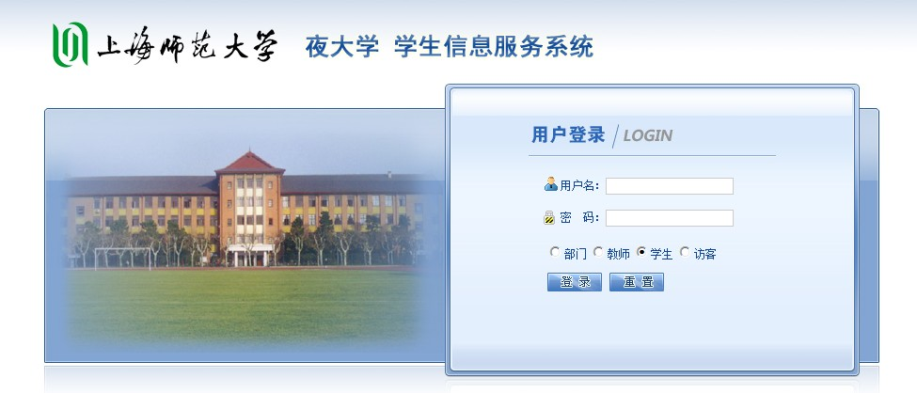
登录夜大学学生信息服务系统 输入用户名和密码 点击“信息维护” 核对个人信息 提交 网上报到完成
（ 用户名： 本人学号 密码： 本人学号 ）
个人信息中身份证号码、姓名、性别、民族不能修改，如有修改须在开学当日向所在学院教务员提交修改申请。
如学生有特殊情况无法按时办理报到手续的，或因特殊原因无法上课，需办理休学、退学的，请直接与相应学院或教学点联系，办理相关手续，联系方式详见开学信息中各学院联系电话。
三、报到时间
专升本、高起本学生网上报到时间： 2012年12月24日——2013年1月18日
专科学生网上报到时间：2012年 12月31日——2013年1月25日
四、报到网址
http://ydx.shnu.edu.cn
五、学费缴纳
一般专业学费为3200元/年，书本费300元/年；艺术类和体育教育专业学费为4800元/年，书本费400元/年，请各位新生于2013年2月23日前将学费和书本费存入随录取通知书寄发的深圳发展银行卡中，以便学校及时扣款。

上海师范大学各学院开学信息

学院 | 开学时间 |  | 上课地点 | 联系电话
人文与传播学院 | 2013年2月23日 13：00 |  | 上海师大东部文苑楼602 | 64324585  64322810
法政学院 | 2013年3月2日 8:30 |  | 上海师大东部第三教学楼 | 64321817
外国语学院 | 2013年2月24日13：00 |  | 外国语学院57号楼110室 | 64322858
音乐学院 | 2013年3月2日8:30 |  | 上海师大东部音乐学院 | 64322936
教育学院 | 2013年3月2日 13:00 |  | 上海师大东部礼堂 | 64322118  64328624
旅游学院 | 本科：2013年 3月3日7:30 |  | 上海师大西部12号楼旅游学院201室 | 64324754  64321703
旅游学院 | 专科：2013年 3月2日7:30 |  | 上海师大西部12号楼旅游学院201室
美术学院 | 2013年2月23日13:30 |  | 上海师大东部美术学院201室 | 64323605
商学院 | 2013年2月27日18:30 |  | 上海师大西部商学院108室 | 64322434  64321624
生命与环境科学学院 | 生物技术（专升本、高起本）、食品科学与工程：  2013年3月2日8：00 |  | 上海师大西部第一教学大楼  241室 | 64322522
生命与环境科学学院 | 环境工程、环境监测与治理、应用化学：  2013年3月3日8：00 |  | 上海师大西部体化楼225室
建筑工程学院 | 本科：2013年 3月2日 |  | 上师大东部新外语楼（57号楼）106教室 | 57123738
建筑工程学院 | 专科：2013年 3月3日 |  | 上师大东部新外语楼（57号楼）106教室
信息与机电工程学院 | 2013年3月3日9:00 |  | 上海师大西部一教东二教室 | 64321120
体育学院 | 2013年2月24日8:30 |  | 上海师大西部体化楼310室 | 64322713
闸北分部 | 广告学、广告设计与制作：  2013年2月23日 9:00 |  | 宝山路584号 | 56630024
闸北分部 | 美术学（中国书画）、书法教育： 2013年2月24日 9:00 |  | 宝山路584号
科管学院教学点 | 2013年2月24日 8:00 |  | 嘉定区城中路37号科管院 | 39188075
自力教育教学点 | 2013年 3月2日 10：00 |  | 福州路355号文化商厦5楼 | 22816839
黄浦教学点 | 2013年3月2日 9：00 |  | 丽园路234号第七教室 | 53079663
继续教育学院 |  | 2013年3月2日 9:00 | 桂林路64号1号楼107室 |  | 64322126

注：1、请学生在指定时间内办理报到手续，逾期未报到或未按时交纳学费视为放弃入学资格
2、 各学院开学时间如有调整，将通过短信通知各位新生，请留意查看

